Для | безопасности
школьного |  | Выбираем
уголка
детское удерживающее устройство

Детское удерживающее устройство (ДУУ, детское автокресло) — самый надёжный способ сделать поездку ребёнка в легковом автомобиле более безопасной и комфортной.
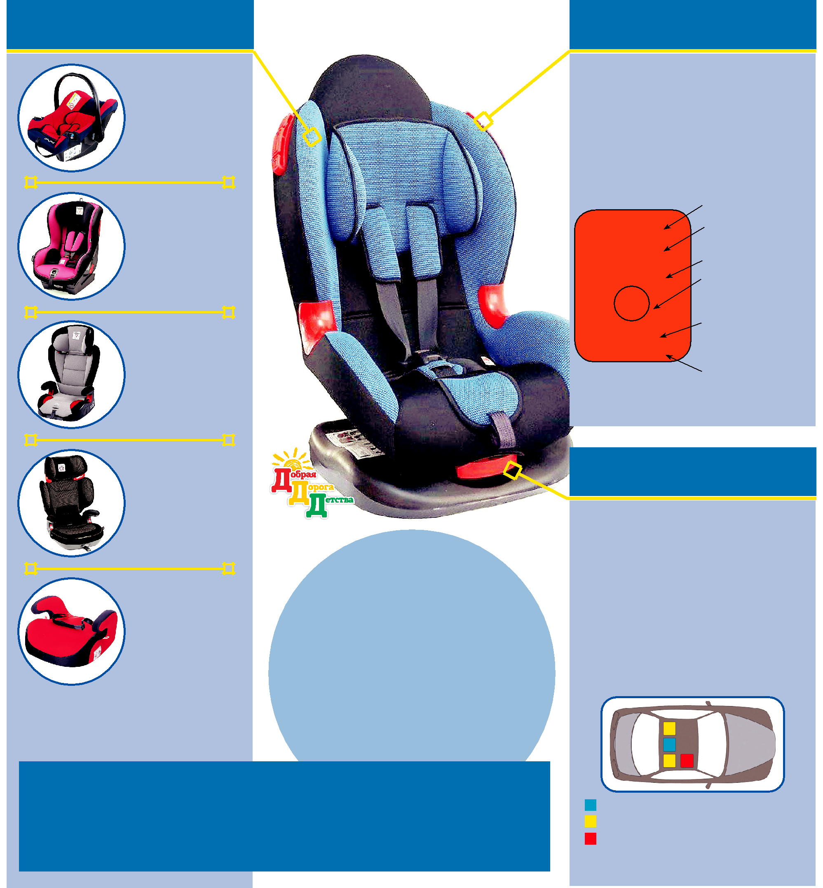

ДУУ должно соответствовать

росту и весу ребёнка

Группа 0+

0-13 кг

От рождения до 1 года

Группа 1

9-18 кг

От 9 месяцев до 4 лет

Группа 2

15-26 кг

От 4 до 7 лет

Группа 2,3

15-36 кг

От 4 до 12 лет

Маркировка

На автокресле обязательно должна быть

маркировка соответствия Европейскому

стандарту безопасности ЕСЕ R44/04

или ECE R129.

- России все ДУУ подлежат обязательной сертификации.

Как читать маркировку?

 | Европейский стандарт
ECE-R 44 | Тип автокресла
 | (Universal — подходит для
universal | всех типов автомобилей)
 | Весовая группа
9 — 18 kg
 | Страна, где были проведе-
 | ны испытания автокресла
E1 | (1- Германия, 2 — Франция,
 | 3 — Италия и т.д.)
 | Индивидуальный номер
04 30 10 27 | испытаний, где первые
 | две цифры указывают
Kindersitz GmbH
 | номер Правил
 | Название производителя

При покупке спрашивайте
у продавца сертификат на ДУУ.

Правильно устанавливайте
ДУУ в автомобиле

Изучите инструкцию.

Перед покупкой проверьте, подходит ли кон-

кретное ДУУ именно к вашему автомобилю.

Группа 3

(бустер)

22-36 кг

- Главный недостаток бустера — отсутствие боковой защиты. В случае ДТП тяжесть травм возрастает во множество раз.^{От7до12лет}

Если ДУУ
побывало
- аварии,
использовать
его дальше
нельзя!

Если ваш автомобиль оборудован системой ISOFIX, выбирайте ДУУ, также оборудованное этой системой крепления. Оно надёжнее, чем крепление при помощи ремней безопасности.

Наиболее безопасное место для установки автокресла в автомобиле.

Не покупайте ДУУ «на вырост»

Универсальные модели (группа 1,2,3) обеспечивают меньшую степень защиты, чем идеально подобранное автокресло, предназначенное для перевозки детей определённого роста и веса.

Самое безопасное место для установки автокресла Иные рекомендуемые места для установке ДУУ

Самое небезопасное место для установки ДУУ. Устанавливать ДУУ можно только в самом крайнем случае и ТОЛЬКО ПОСЛЕ ОТКЛЮЧЕНИЯ передней пассажирской подушки безопасности.

Качественное ДУУ — это безопасность вашего ребёнка при поездке в легковом автомобиле.

Не экономьте на безопасности своего ребёнка!

